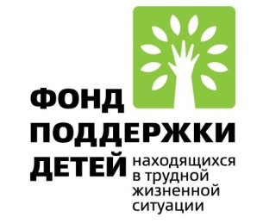
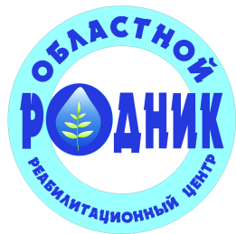
Комплекс мер Тюменской области
по поддержке жизненного потенциала семей,
воспитывающих детей с инвалидностью

Школа для родителей
«Ответственные родители – самостоятельные дети»

ИНФОРМАЦИЯ
ДЛЯ ВАС, РОДИТЕЛИ!

«ПЛАН ДЕЙСТВИЙ РОДИТЕЛЕЙ
ПО РАЗВИТИЮ И ФОРМИРОВАНИЮ
БЫТОВЫХ НАВЫКОВ У РЕБЕНКА»

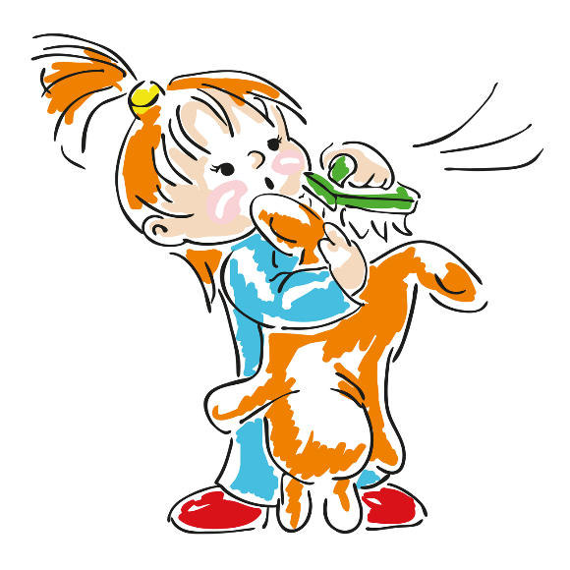 | 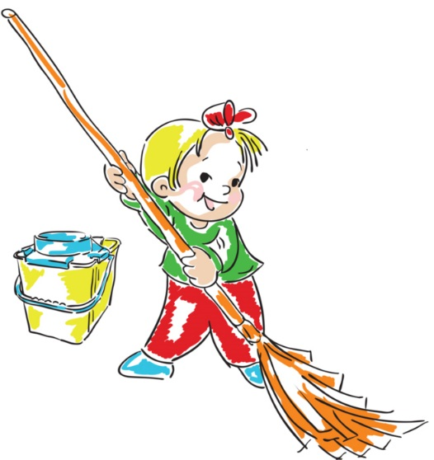 | 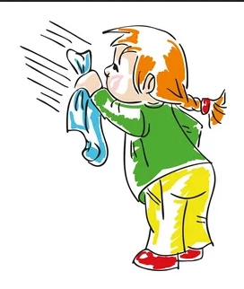

г. Тюмень, 2023г.

План действий родителей по развитию и формированию социально-бытовых навыков

- Исследуйте у ребенка уровень сформированности бытовых навыков (проведите функциональные пробы на выполнение элементарных бытовых действий, ориентировку в жилом помещении, владение навыками персональной безопасности в быту) и выявите существующие барьеры.
- Проведите занятия по практическим навыкам личной гигиены и ухода за внешностью, самообслуживания с помощью технических средств реабилитации.
- Займитесь формированием у ребенка правильного представления и знаний о предметах домашнего обихода, их назначении и правилах обращения с ними.
- Составьте план (алгоритм) последовательности повседневных бытовых действий.
- Постепенно приучайте ребёнка к посильному хозяйственно-бытовому труду и поддержанию порядка, развивайте умение пользоваться бытовыми приборами и навыки персональной сохранности в быту.
- Формируйте умение одеваться и раздеваться, навыки опрятности.
- Формируйте навыки безопасного самостоятельного пребывания дома (дифференциация «свой-чужой», навыки пользования домофоном, телефоном, освоение алгоритма действия в экстренных ситуациях дома – пожар, взлом, утечка газа и др.).
- Постоянно повышайте уровень родительской компетенции по правилам бытового взаимодействия в процессе совместного проживания с ребенком.

